1. 打开Scenes文件夹下的ScrewEditor场景

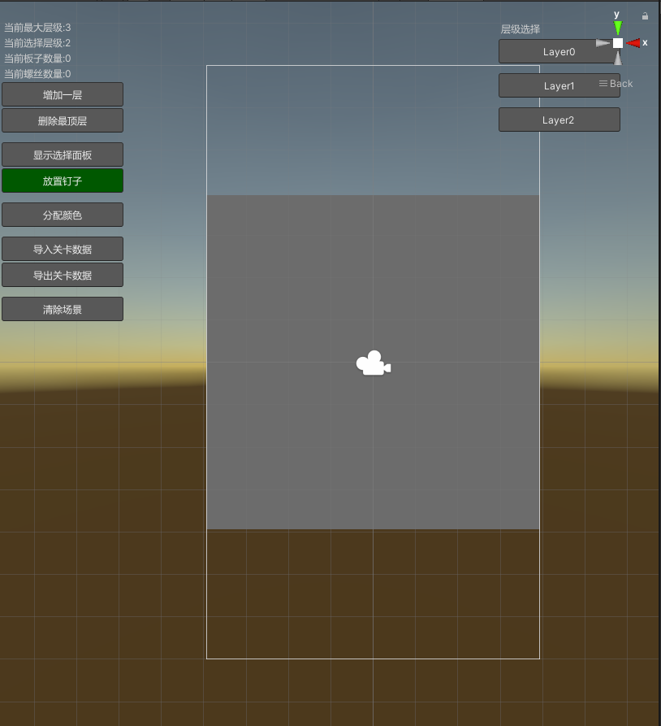

1. 点击增加一层按钮，添加一层
2. 点击显示选择面板，弹出板子的选择面板

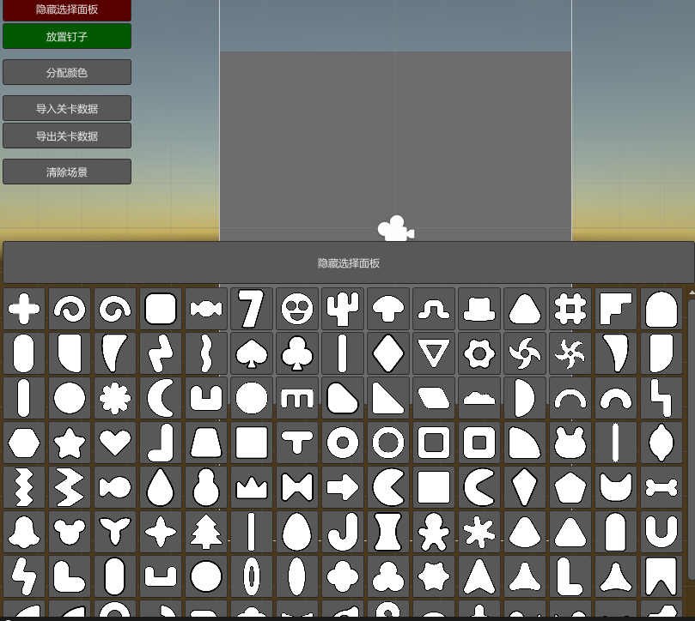

1. 点击一个图形，会在场景中创建一个板子
2. 点击放置钉子，然后点击板子可以放钉子，放置完点取消放置

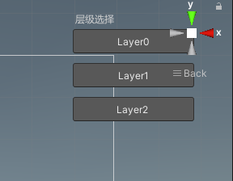

1. 点击右边的layer按钮可以查看指定的层级
2. 编辑完地图，点击分配颜色（钉子数量需要是三的倍数），信息可以在左上角查看

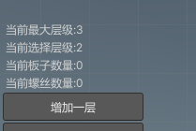

1. 分配完颜色后，点击导出关卡数据，选择保存目录